※※※※※※ 申請書記入例 ※※※※※※※
申請書提出日を記入してください。
美郷町長 松 田 知 己 様 | 申請日：令和 ７ 年 ４ 月 １ 日
受診する方の住所、氏名、生年月日、電話番号を記入してください。
申請(受診)者 | 住 所 | 〒０１９－１５４１  美郷町 土崎字上野乙１７０番地１０
申請(受診)者 | 氏 名 | 美 郷 太 郎 | 電話番号 | ８４－４９０７
申請(受診)者 | 生年月日 | 昭和 ２９ 年 １１ 月 １ 日
平成
美郷町国民健康保険（後期高齢者）人間ドック等助成金交付要綱の規定により、下記のとおり人間ドック等助成金の交付を申請をします。なお、下表Ａの医療機関を利用する場合は、助成金の受領に関する一切の権限を契約医療機関に委任します。また、町が特定健康診査等内容を把握するため、人間ドック等の健診結果を当該医療機関から町に送付または提出することを承諾します。
予約した受診日を記入してください。
記
予約した受診日 | 令和7年7月 7 日（ 月 ）～ 日（ ）
◎予約した種別に○印をつけてください
種 別  医療機関名 |  | 国民健康保険 |  |  | 後期高齢者
 |  | 日帰り | 宿泊 | 脳 | 日帰り | 宿泊 | 脳
Ａ（契約） | 秋田県総合保健センター
Ａ（契約） | 大曲厚生医療センター | ○
Ａ（契約） | 大曲中通病院 | 予約した医療機関・種別の欄に○印を記入してください。
Ａ（契約） | 平鹿総合病院
Ａ（契約） | 市立大森病院
Ａ（契約） | 大石脳外科クリニック
 | ささき脳神経外科・内科クリニック
Ｂ（無契約） | ※受診する医療機関名を記入してください  [ ]
Ｂ（無契約） | 記載されている医療機関以外で受診したい場合は、こちらに受診したい医療機関名を記入し、予約した種別に○印を記入してください。

審査 | 資 格 | □有 □無 (□退職) | 助成  金額 | 円 | 受 付 印
審査 | 税(料)納付状況 | □完納 □滞納 | 助成  金額 | 円 | （出張所・医療保険班）
情報 | 被保険者番号 |  | 資格 |  | （出張所・医療保険班）
情報 | 個人番号 |  | 還暦 |  | （出張所・医療保険班）
処理 | 受付№ |  | 入力 |  | （出張所・医療保険班）
☆☆☆ 申込期限は令和７年１２月２６日まで ☆☆☆
＜提出先＞
◆美郷町役場福祉保健課 月～金曜 午前8:30～午後5:15（祝日・休日・年末年始を除く）
◆六郷出張所（学友館内）午前8:30～午後5:15 休所日：日曜・月曜・祝日・休館日
◆仙南出張所（公民館内） 〃
※申請書用紙も備え付けていますので不足の場合はご利用ください
＊＊＊ 問い合わせ先 ＊＊＊
美郷町役場 福祉保健課 医療保険班 電話0187-84-4907
令和７年度
美郷町国民健康保険・後期高齢者

～ 申込期限は令和７年１２月２６日まで～
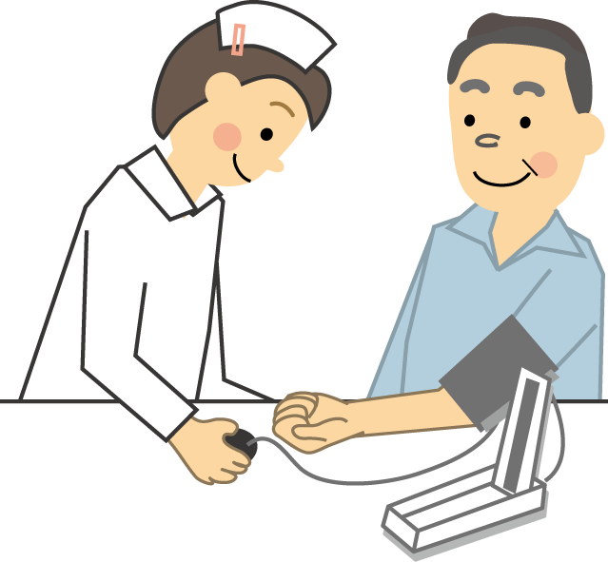

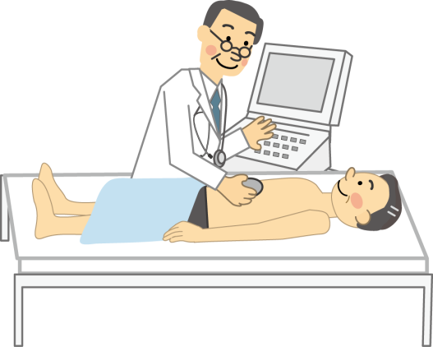
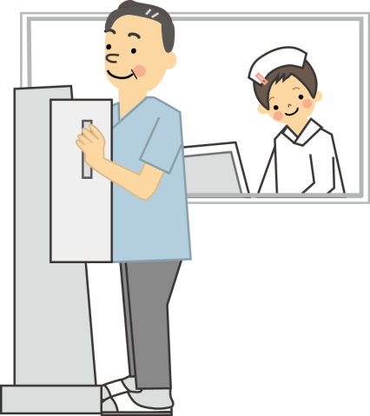

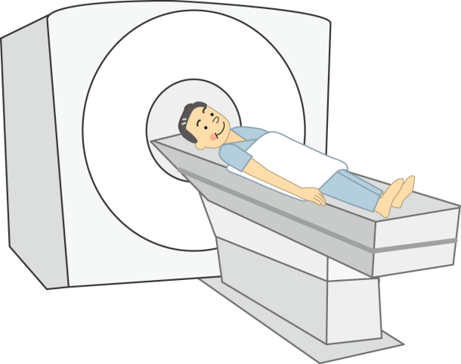

「ドック」は自分で気がつかない身体の異常を早期に発見して、早期治療に結びつけるための「手段」です。ドックを受けていれば安心という訳ではありません。ドックを受診して異常が見つかった場合は、医師の指示に従って必ず精密検査・治療を受け、自分の健康管理を適正に行いましょう。

美 郷 町
◎対象者等について
 | 国民健康保険 | 後期高齢者
対象 | ・美郷町国民健康保険に加入している方  ・満４０歳から７４歳までの方 | ・後期高齢者医療に加入し、美郷町に住所がある方

期間 | 受診日：令和７年4月1日～令和８年3月31日
条 件 | ①受診日に美郷町国民健康保険または後期高齢者医療に加入していること。  ②前年度までの保険税（料）を滞納していないこと。  ③町が実施する早朝総合健診や医療機関において特定健康診査を受診していないこと。  ④下記Ａの医療機関を受診される場合、人間ドック等助成金交付要綱による助成金の受領に関する一切の権限を受診医療機関に委任すること。  ⑤人間ドック等の健診結果が当該医療機関から町へ報告されることに承諾いただけること。（全医療機関での受診が対象です）  人間ドックの健診項目には、市町村が国から義務付けられている「特定健康診査」の内容が含まれています。町では人間ドックを受診することで「特定健康診査」の受診に代えていますが、この受診結果を国に報告する義務があるため、人間ドックの受診結果が必要となります。これにより、受診結果を医療機関から送付または提出することに承諾いただけることを条件に助成します。なお、町は個人情報保護法に従い健診・保健指導の結果データを厳重に管理することが義務付けられております。
助成金額 |  |  | 日 帰 | 宿 泊 | 【還暦対象者】  昭和40年4月2日～  昭和41年4月1日  生まれの方
助成金額 | 人間ドック | 国保・後期 | 上限20,000円 | 上限30,000円 | 【還暦対象者】  昭和40年4月2日～  昭和41年4月1日  生まれの方
助成金額 | 人間ドック | 還暦 | 上限３0,000円 | 上限30,000円 | 【還暦対象者】  昭和40年4月2日～  昭和41年4月1日  生まれの方
助成金額 | 脳ドック |  | 上限20,000円 | － | 【還暦対象者】  昭和40年4月2日～  昭和41年4月1日  生まれの方
助成金額 | ※人間ドック、脳ドック両方受診する方へは人間ドックのみ助成します。（重複の助成はできません）  ※年度内お一人様１回の助成となります。

◎ドック実施医療機関
種 別  医療機関名 |  | 国民健康保険 |  |  | 後期高齢者 |  |  | 電話番号等  （予約先） | 令和7年度分  予約受入  開始時期
 |  | 日帰 | 宿泊 | 脳 | 日帰 | 宿泊 | 脳 | 電話番号等  （予約先） | 令和7年度分  予約受入  開始時期
Ａ（契約医療機関） | 秋田県総合保健センター | ○ |  |  | ○ |  |  | 018-831-2013 | 3月3日～
Ａ（契約医療機関） | 大曲厚生医療センター | ○ |  |  | ○ |  |  | Web予約のみ | 1月～
Ａ（契約医療機関） | 大曲中通病院 | ○ |  |  | ○ |  |  | 0187-63-2131 | 1月～
Ａ（契約医療機関） | 平鹿総合病院 | ○ |  |  |  |  |  | Web予約のみ | 1月～
Ａ（契約医療機関） | 市立大森病院 | ○ | ○ |  | ○ | ○ |  | 0182-26-2170 | 随時
Ａ（契約医療機関） | 大石脳外科クリニック |  |  | ○ |  |  |  | 0187-73-5100 | 随時
 | ささき脳神経外科・内科  クリニック |  |  | ○ |  |  |  | 0187-63-1010 | 1月～
Ｂ(契約無)
Ｂ(契約無) | 上記記載以外の医療機関でも助成対象となりますので、申請書を提出してください。  （ドックの内容、費用についてはご希望の医療機関にお問い合わせください。）
～申請方法等については右表をご覧ください～
◎申請から受診までのながれ
受診 | 契約医療機関(Ａ) | 契約外医療機関(Ｂ)
助成金 | ドック費用から助成金が差し引かれて請求されます | 一旦ドック費用を全額支払い、  後日助成金を交付します
①予約 | 受診したい医療機関に必ず「美郷町の国保（または後期高齢）のドックを受診したい」と伝えて予約してください。
②申請 | 予約後、すみやかに「人間ドック等助成金交付申請書」（別紙用紙）を提出してください。
③書類の  送付 | ③審査後、受診月の前月に、受診者宛に「助成金交付決定通知書」が送付されますので内容を確認してください。 | ③審査後、受診月の前月に、受診者宛に「助成金交付決定通知書」「助成金請求書」「質問票」の用紙が送付されます。
④受診 | ④受診日当日に、送付された「助成金交付決定通知書」、保険証、病院から事前に指定されたもの（尿や便など）を医療機関へ持参しドックを受診してください。 | ④受診日当日に、保険証、病院から事前に指定されたもの（尿や便など）を医療機関へ持参しドックを受診してください。
⑤支払 | ⑤病院からは助成金が差し引かれて請求されますので請求金額をお支払いください。 | ⑤病院からはドック費用全額請求されますので請求金額をお支払いください。
⑥請求 | （必要ありません） | ⑥ドック結果表が届いたら、結果表、領収書、振込先の通帳のそれぞれの写し及び記入した「助成金請求書」「質問票」を提出してください。  ドックの日が決まったら早めに申請書を提出してね！

◆◆◆ 提出前にチェックしましょう ◆◆◆

チェック：１
●医療機関に予約しましたか？ □はい □いいえ
＜受診する日を控えてください＞
令和 年 月 日 （ 曜日） 予約済

チェック：２
●左の条件項目をお読みになりましたか？ □はい □いいえ
●①～③の条件を満たしていますか？ □はい □いいえ
●④と⑤についてはそれぞれ委任、承諾しますか？ □はい □いいえ

チェック：３
●申請書は記入しましたか？ □はい □いいえ
●裏面の記入例を見て記入漏れはありませんか？ □はい □いいえ

～以上、全て「はい」となれば提出してください～

このパンフレットはドック受診日まで保存してください。

